交通卡紧急挂失 界面原型说明
本说明由产品提供，用于补齐需求系统里没有的界面部分。原型以一页承载全流程，业务返回决定下一块内容和可操作项。

一、一页三段
图 1 从左到右是资格与风险确认、身份或状态冲突后的恢复入口、云侧结果。失败状态始终保留重试或客服动作，不把“已提交”画成“已冻结”。

左段先展示冻结影响、当前卡片状态和数据使用说明，用户勾选确认后才允许提交；中段在身份未完成或卡片状态冲突时出现，保留脱敏卡片上下文与页面检查点；右段只有云侧明确返回已冻结时才呈现成功。

二、状态与恢复入口
图 2 是页面对外状态的走向：主链是资格加载、等待确认、提交中、结果确认；两处支线分别是身份回跳与状态冲突，处理完都回到用户离开时的那个检查点。
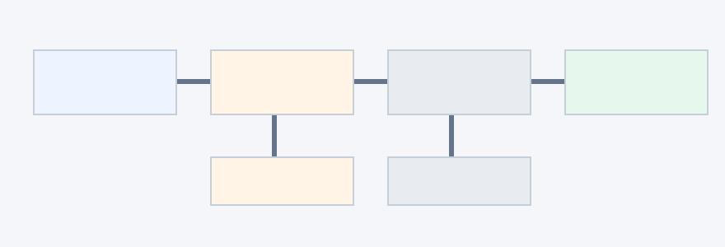
页面停留期间不轮询；重试先查既有申请，不重复创建。

三、文案与可读性要求
位置 | 要求
风险说明 | 先讲影响再要确认，用户没读完不出现提交按钮
恢复入口 | 写清回来以后接着做什么，不只写“重试”
结果页 | 三种结果各自可读；失败给得出原因和下一步
全局 | 大字体、深色主题和从右到左布局下主要动作仍可见

四、还没定的
- 补卡入口放在结果页还是卡包，产品这边还没定，本轮先不画。

